南京市、盐城市2018届高三年级第二次模拟考试

物理参考答案及评分标准

**一、单项选择题：本题共5小题，每小题3分，共计15分。每小题只有一个选项符合题意。**

|  |  |  |  |  |  |
| --- | --- | --- | --- | --- | --- |
| 题号 | 1 | 2 | 3 | 4 | 5 |
| 答案 | D | A | B | C | C |

**二、多项选择题：本题共4小题，每小题4分，共计16分。每小题有多个选项符合题意，全部选对的得4分，选对但不全的得2分，错选或不答得0分。**

|  |  |  |  |  |
| --- | --- | --- | --- | --- |
| 题号 | 6 | 7 | 8 | 9 |
| 答案 | ABC | BD | BD | BC |

三、**简答题：本题分必做题，共计42分。请将解答填写在答题卡相应的位置。**

10．（8分）

（1）D （2）2.40 （3）1.0 （4）5m/s2或4.9m/s2

11．（10分）

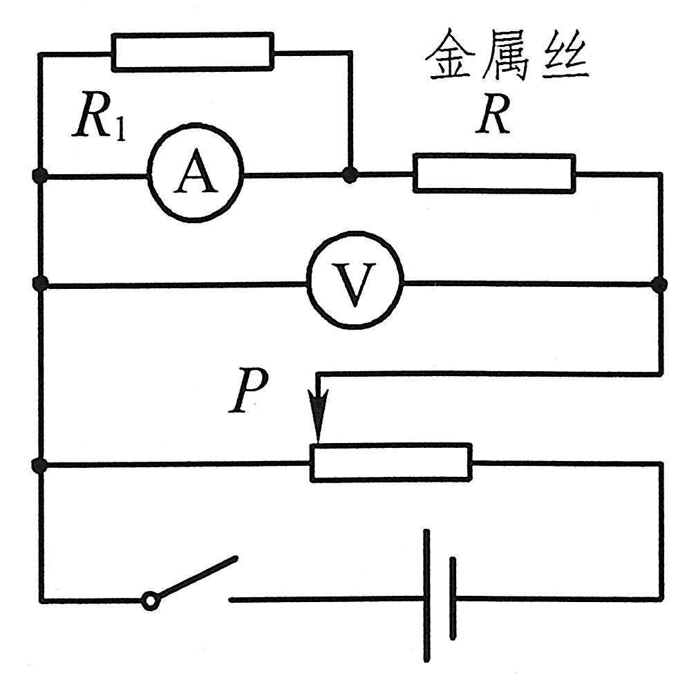

（1）

（2）0.600

（3）A，电路图（如右图）

（4）“偏大”

**12．**A（12分）

（1）BD （2）增大 减小

（3）解析：

. ① 等压过程，由知，*h*’ ＝1.5*h*

② 气体压强*p*＝*p0*＋,

对外做功，*W*=―*p*(*h*’―*h*)*S ，*

由热力学第一定律*ΔU*＝*W*＋*Q*

得： *ΔU*＝*Q*－0.5*h*(*p0 S*＋*mg*)

**12．**B（12分）

（1）BC （2）2:3 5 cm

（3）解析：

①光路如图所示：一条光线沿直线进入玻璃，在半圆面上的入射点为B，入射角设为*θ1*，折射角设为*θ2*，则

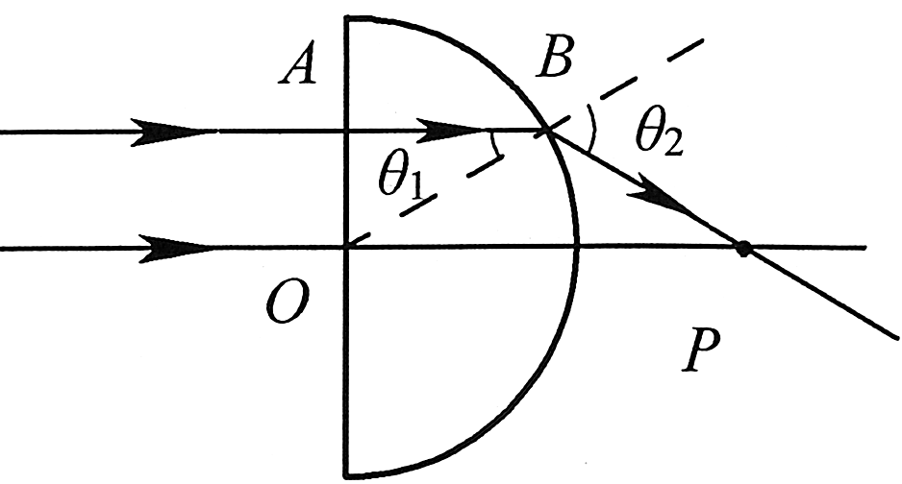

sin*θ*1=OA/0B=1/2，

因OP=*R*，

由几何关系(余弦定理)知BP=*R*，

则折射角 *θ*2=60°

由折射定律得玻璃的折射率为

*n*=sinθ2/sin*θ*1=sin60°/sin30°= (或1.73 )

② 光在玻璃中传播速度*v*＝ , AB＝*R*,

时间*t*＝

**12．**C（12分）

（1）AD （2） 

（3）解析：

①由动量守恒定律，以原来运动方向为正，(*m*1＋*m*2)*v*＝*m*1*v1*＋*m*2 *v2*

解得 *v2*＝－1 m/ s ， 速度大小为1 m/ s

②由动量定理：对*m*2， *Ft*＝*m*2 *v2*－*m*2 *v*

解得*F*＝－60N, 即大小为60N.

**四、计算题：本题共3小题，共计47分．解答时请写出必要的文字说明、方程式和重要的演算步骤．只写出最后答案的不能得分．有数值计算的题，答案中必须明确写出数值和单位．**

13．(15分)

解：(1)设在0～2 s内线圈中感应电动势的大小为*E*1

=1V

(2) 在*t*＝1.0 s时，

A；

由图可知：*B*1=1T

则*F*=*nB*1*I*1*L*=5.0N，

方向向左

(3) 在0～2 s内，*I*1=0.5A；

在2s～3 s内，线圈中感应电动势的大小为*E*2

=2V

=1A

设线圈中感应电流的有效值为*I*，

则

则A

1. (16分)

解：（1）A、B两球沿竖直轨道下滑时，以整体为研究对象，在两个重力和两个摩擦力的作用下做匀加速直线运动，根据牛顿第二定律得：



代入数据得：

两球沿竖直轨道下滑过程中，位移为由运动学公式得：



代入数据得：

（2）A球刚进入半圆轨道时，B球受重力、摩擦力和杆对B球的作用力F（设方向竖直向上），A球受重力和杆对球A的作用力F（设方向竖直向下），两球加速度相同，根据牛顿第二定律，

对A球：

对B球：

代入数据得：

所以A球刚进入半圆轨道时，杆对球A的作用力大小为，方向竖直向上

（3）当A、B两球均沿半圆轨道时，两球的速度大小始终相等，

则A球的速度最大时整体的重心最低，此时轻杆水平，重心在圆心的正下方，由几何知识可知，此时重心距圆心的距离，

对全程运用动能定理得：



代入数据得

所以A球的最大速度为。

1. (16分)

（1）由动能定理：

解得

（2）考虑初速度平行于A板进入电场的粒子做类平抛运动，到达B板时垂直于B板的速度



设粒子在电场中运动的时间为t1，则

由

得

粒子在BM间运动的时间

则粒子平行于板方向运动的最大位移

所以该带电粒子打在荧光屏M上形成的亮线的长度

在B、M间加一垂直纸面向里的匀强磁场后，粒子在BM间运动的轨迹为圆弧，

由解得

打到达荧光屏M上的两条临界轨迹如图所示

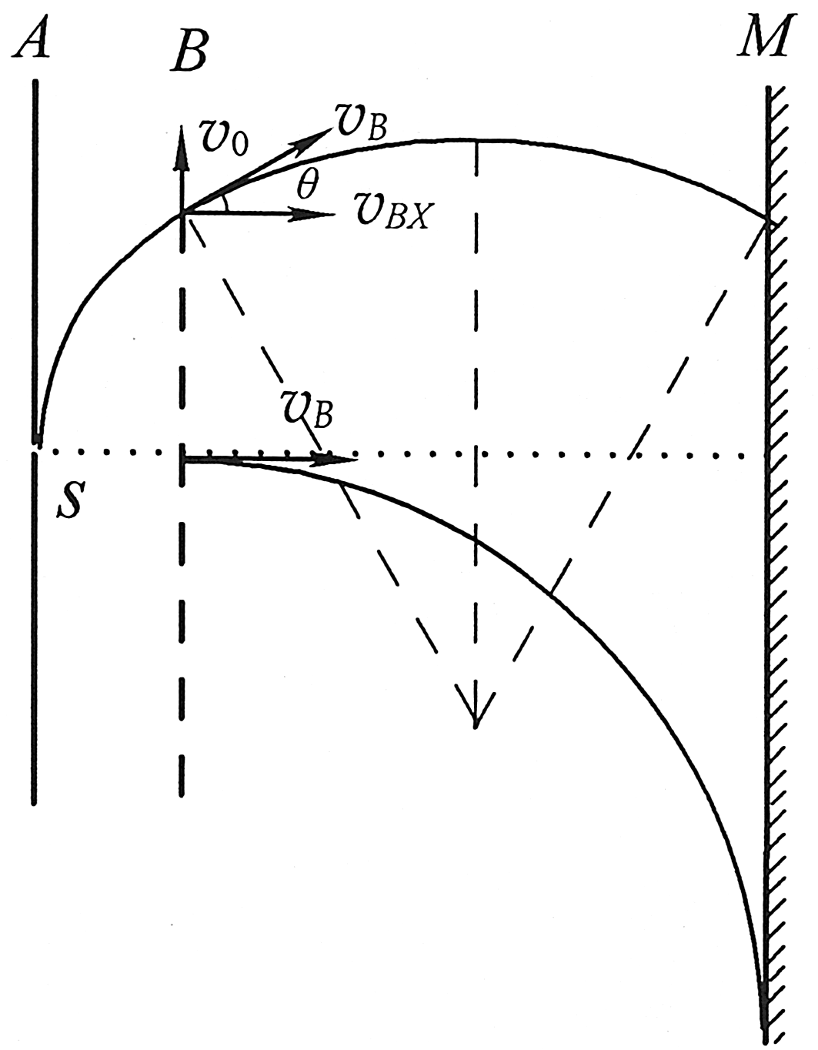

 ，

 ，

一条轨迹对称跨接在BM之间，另一条轨迹与M屏相切。

所以该带电粒子打在荧光屏M上形成的亮线的长度